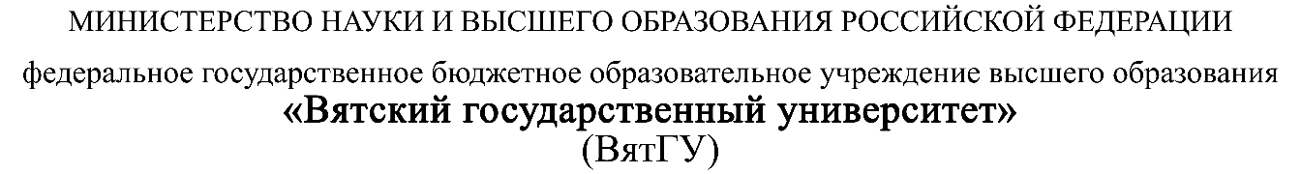
Колледж ВятГУ

ОТЧЕТ
ПО ЛАБОРАТОРНОЙ РАБОТЕ №3
«IPv4-адресация»
«Компьютерные сети»

Выполнил: студент учебной группы
ИСПк-203-52-00
Фамилия И.О.

Преподаватель:
Жилова Ю. А.

Киров
2026
Задание 1
a) 198.167.8.12 — верный (0–255).
b) 261.123.1.12 — неверный (261> 255).
c) 222.222.222.1 — верный (0–255).
d) 255.255.255.255 — неверный (reserved broadcast-адрес).

Задание 2
a) 255.255.248.0 — верно (11111111.11111111.11111000.00000000 единицы идут подряд).
b) 255.255.254.240 — верно (11111111.11111111.11111110.11110000 единицы идут подряд).
c) 255.0.0.240 — неверно (11111111.00000000.00000000.11110000 — единицы не идут подряд).

Задание 3
IP-адрес: 192.168.150.10 Маска: 255.255.0.0 (/16)
Двоичный вид:
IP: 11000000.10101000.10010110.00001010
Маска: 11111111.11111111.00000000.00000000
Адрес сети (логическое И): 11000000.10101000.00000000.00000000 = 192.168.0.0
Адрес узла (биты после маски): 00000000.00000000.10010110.00001010 = 0.0.150.10
Широковещательный адрес: 192.168.255.255
Диапазон доступных IP-адресов узлов: 192.168.0.1 – 192.168.255.254
Количество компьютеров в сети (узлов): 2 ^ (32-16) – 2 = 2¹⁶ – 2 = 65534
Ответ:
Адрес сети: 192.168.0.0
Адрес узла: 0.0.150.10
Широковещательный: 192.168.255.255
Диапазон: 192.168.0.1 – 192.168.255.254
Всего узлов: 65534

Задание 4
Адрес A: 192.168.240.12
Адрес B: 192.168.250.62
Адрес C: 192.168.241.62
Маска: 255.255.254.0 (/23)
Маска /23 — 3-й октет маски 254 (11111110). Сеть определяется первыми 23 битами.
A: 192.168.240.12 → сеть 192.168.240.0/23
B: 192.168.250.62 → сеть 192.168.250.0/23
C: 192.168.241.62 → сеть 192.168.240.0/23

Задание 5
Диапазон охватывает все адреса от 48.192.0.1 – 48.255.255.254.
00110000 | 11|00 0000 | 0 | 1
00110000 | 11|11 1111 | 1111 1111 | 1111 1110
00110000.11 — 10 бит
Маска: 255.192.0.0 — 11111111. 11000000.0.0

Задание 6.
Определите количество созданных подсетей
IP-адрес: 172.22.32.12
Исходная маска: 255.255.0.0 (/16)
Новая маска: 255.255.224.0 (/19)
Бит, заимствованных для подсетей: 19 – 16 = 3
Количество подсетей = 2³ = 8

Задание 7
Исходная сеть: 128.0.1.128/27
Маска 27 битов 3*8 +3
100|00000 — 4 сектор
Новая маска 28 бит, значит выделяем +1 бит чтобы получить 1-ю подсеть.
1000|0000
П1=128.0.1.128
Меняем значение 4 бита в 4 секторе чтобы получить 2-ю подсеть.
1001|0000
П2=128.0.1.144

